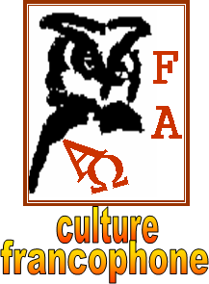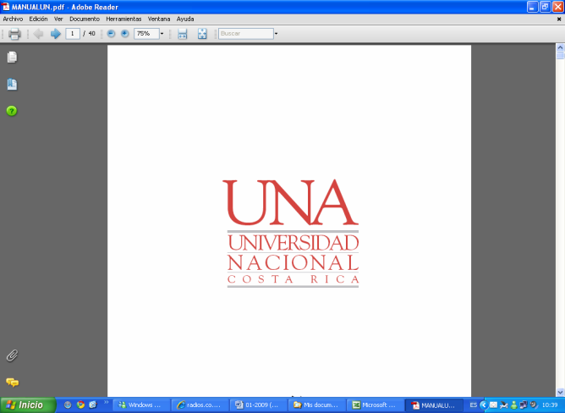

**La perception sur la science**

**Lisez attentivement les questions avant d’écouter la chronique**



**Écoutez et faites les exercices**

## **I.** **Cochez la meilleure option pour compléter l’information de l’énoncé.**

1. Une des conséquences de la pandémie est

🖵 une diminution dans le rôle des femmes dans le monde scientifique.

🖵 un plus grand degré de visibilité de la science de la part de la population en général.

🖵 la création d’un médicament qui a éradiqué le virus de la Covid-19.

1. Malgré les informations que la science apporte sur la Covid-19,

🖵 personne ne croit au travail fait par les chercheurs.

🖵 la perception générale de la science continue à être négative.

🖵 il y a des opinions contradictoires par rapport à la science.

1. Pour quelques personnes,

🖵 la pandémie a servi à montrer les grands efforts faits par la communauté scientifique.

🖵 la pandémie n’est qu’un négoce des compagnies pharmaceutiques.

🖵 les efforts faits par la communauté scientifique sont visiblement insuffisants.

1. Pour d’autres personnes,

🖵 les chercheurs ont une façon de communication idéale, très simple et compréhensible.

🖵 les résultats des chercheurs sont exacts.

🖵 les chercheurs ont des problèmes pour communiquer d’une manière naturelle le travail scientifique réalisé.

# **II.** **Dans quel ordre entendez-vous les phrases suivantes :**

🖵 …la crise n’aurait pas d’effet déterminant sur la confiance accordée à la communauté scientifique…

🖵 Ceci serait positif pour le futur de la science…

🖵 …les personnes qui ont maintenant plus de confiance…

🖵 L’institut Ipsos a envoyé une enquête en ligne à 5000 personnes comme échantillon représentatif de la population française métropolitaine de plus de 18 ans.

🖵 Ce résultat serait décevant pour ceux qui attendaient une meilleure perception vis-à-vis de la science…

🖵 Les questions portaient sur l’image des sciences et le questionnaire a été mis en ligne entre le 26 et le 31 mai.

🖵 …l’exposition de la communauté à la crise.

🖵 …les jeunes seraient de plus en plus distants de la culture scientifique.

🖵 L’enquête abordait l’évolution de la confiance pendant la crise…

🖵 … quelques jeunes pourraient, avec ces attitudes, mieux accepter les vocations scientifiques.

🖵 …77 % des interrogés n’ont ressenti aucune influence de la part de la situation de pandémie…

🖵 …la plupart a entre 18 et 29 ans…

🖵 … l’on trouve, en France, une forte stabilité des attitudes concernant les sciences.

# **III. Identifiez, dans cette série de données, celles qui ont été mentionnées comme résultat de l’enquête abordant la situation de la Covid-19.**

# 

|  |  |
| --- | --- |
|  | L’auto-identification politique des enquêtés n’a aucune influence sur les résultats des enquêtes |
|  | Les normes d’intégrité scientifique ont été considérées comme un facteur de polarisation dans les opinions |
|  | Moins de la moitié des enquêtés considèrent que les médecins doivent attendre les résultats des essais scientifiques avant l’administration des médicaments |
|  | Presque ¾ des enquêtés croient que les chercheurs sont utilisés pour satisfaire les intérêts de l’industrie pharmaceutique |
|  | 42% des enquêtés seraient d’accord avec l’utilisation des produits même si leur efficacité n’a pas été prouvée scientifiquement. |
|  | Plus des ¾ des enquêtés considèrent que les chercheurs travaillent pour le bien-être de l’humanité |
|  | Les individus à tendances politiques plus extrêmesont une méfiance plus importante des résultats du travail scientifique |
|  | Le travail industriel lucratif est perçu comme un élément positif |
|  | Les personnes politiquement centrales ont un niveau de confiance sur la science assez important |